# CSS图片大小

## 一、图片大小width和height

在之前的例子中，我们接触了width和height这两个属性，这两个属性分别是用来设置元素的宽度和高度的。在CSS中，对于图片的大小，我们也是用width和height来定义。

这是一种方式

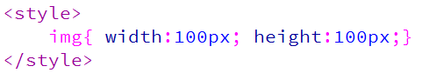

在CSS里也可以直接设置图片大小噢~

不管图片的实际大小是多少，你都可以使用width和height来定义你想要的高度和宽度。大家别傻乎乎的还用PS做好高度和宽度才敢把那张图片用到页面上。

# 图片边框border

在CSS中，对于图片的边框，我们也是使用border属性来定义。

|  |  |
| --- | --- |
| 1  2  3 | border-width:像素值;  border-style:属性值;  border-color:颜色值; |

或者使用border简洁写法，如“border:1px solid gray;”。

我们一起给图片加个边框吧~？可以用伪类的样式~直接用上面的就行

## 一、图片水平对齐text-align

在“文本水平对齐text-align”我们讲解了text-align属性。大家请记住，text-align一般只用在两个地方：文本水平对齐和图片水平对齐。也就是说，text-align只对文本和img标签有效，对其他标签无效。

text-align:属性值;

text-align属性取值如下表：

| **text-align属性值** | **说明** |
| --- | --- |
| left | 默认值，左对齐 |
| center | 居中对齐 |
| right | 右对齐 |

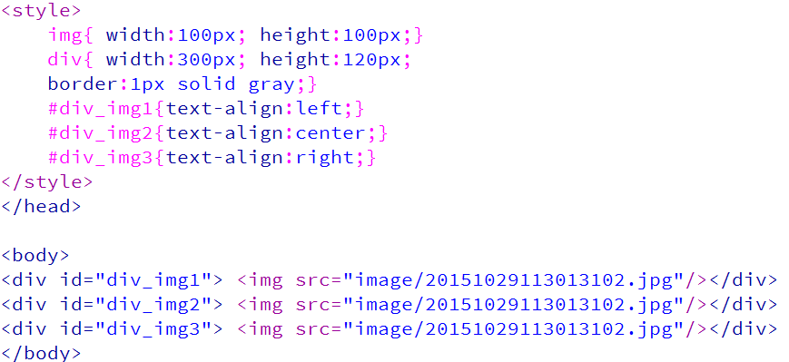

我们一起试试吧

很多人都以为设置图片水平对齐是在img标签设置，其实这是错误的。大家记住，图片是要在父元素中进行水平对齐的。在这个例子中，img元素的父元素是div，img元素是相对于div元素进行水平对齐的。因此要想对图片进行水平对齐，就要在父元素（div元素）中设置text-align属性

# 文字环绕效果-初识float

## 一、float属性

在网页布局的过程中，常常遇到图文混排的效果。图文混排，也就是文字环绕着图片进行布局。文字环绕图片的方式在实际页面中的应用非常广泛，如果再配合内容、背景等多种手段便可以实现各种绚丽的效果。

在CSS中，使用浮动属性float可以设置文字在某个元素的周围，它能应用于所有的元素。

float:取值;

float属性的取值很简单也很容易记忆，就2个属性值：

| **float属性值** | **说明** |
| --- | --- |
| left | 元素向左浮动 |
| right | 元素向右浮动 |

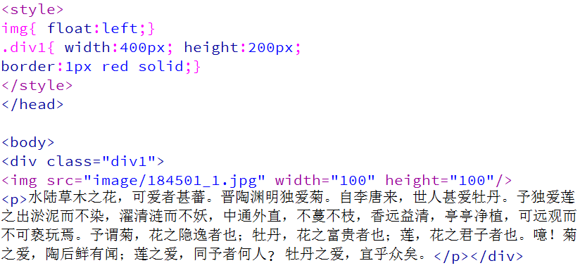

我们先试试